

**Partiya Yekîtî Ya Demokrat A Kurd Li Sûriyê**

**حزب الوحـدة الديمقراطي الكردي في سوريا (يكيتي)**

Afrine sous occupation - Rapport numéro (322):

Martyre d'un civil et agression contre un autre, arrestation arbitraire, vols et violations épars, mort de deux éléments

*Traduction de l’arabe vers le français\**

Dans le contexte de l'occupation turque en cours, les institutions religieuses turques continuent de parrainer les intenses activités religieuses observées dans la région depuis 2018. Le 23 avril, une délégation officielle dirigée par les deux vice-gouverneurs de Hatay, en Turquie, « coordinateurs de la région du Rameau d'Olivier - Ibrahim GÜNEŞ et Emin Kaymak » s'est rendue dans la ville d'Afrine pour voir la situation éducative dans les jardins d'enfants «Bourgeons du Paradis», « distribuer des cadeaux et des sommes d'argent aux enfants » et « honorer les enseignants ».

Le 27 avril, une délégation du bureau du mufti d'Antalya a visité la ville pour inspecter les cours de mémorisation du Coran pour les hommes et les femmes. La délégation a distribué des cadeaux aux étudiants et étudiantes et a honoré le personnel enseignant.

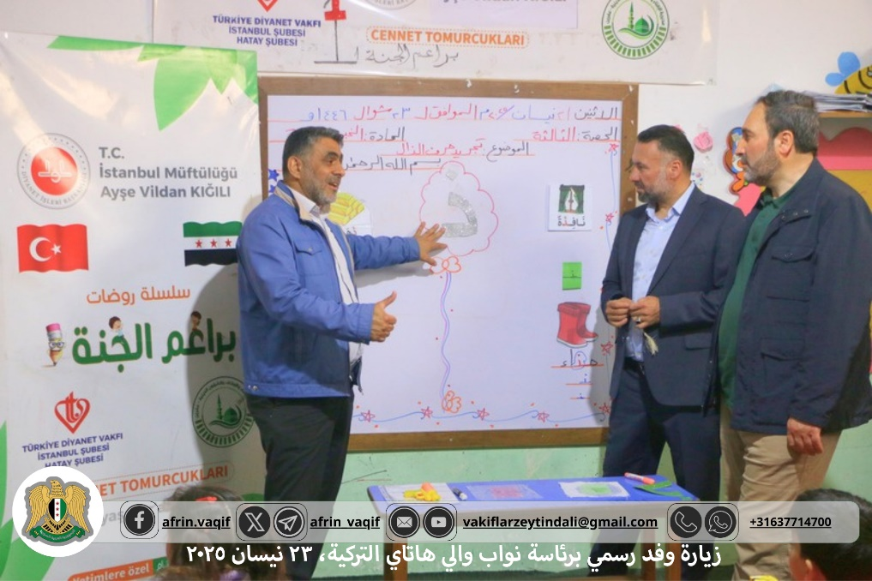

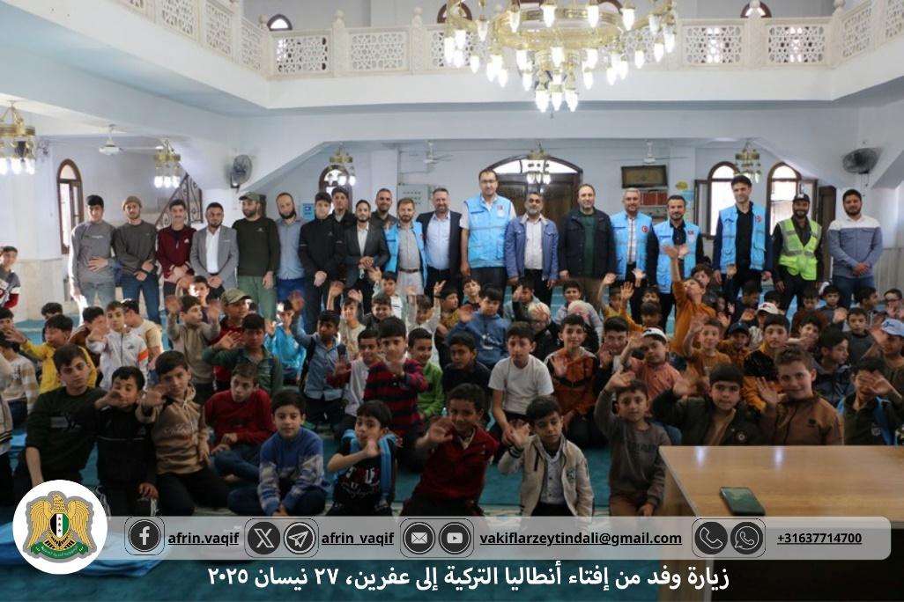

**Voici quelques faits sur la situation:**

**= Martyr civil:**

Lundi 05/05/2025, le citoyen « **Mo’hamad Dib ‘Abdo Mohamad / Dibo ‘Abdo Dibo** », âgé de 68 ans, originaire du village de « Basleh/Basal’haya » - Mont Lélun, a été victime de l'explosion d'une mine terrestre laissée par ce qui a été appelé l'« Armée nationale syrienne ». Cela s'est produit alors qu'un expert en déminage nettoyait, à ses propres frais, son champ d'oliviers. L'explosion lui a causé de graves blessures et une hémorragie importante, et il est décédé lors de son transfert à un hôpital d'Alep. Le martyr Dibo était déplacé dans le village voisin d'« Aqibeh/’Aqaybeh », car les habitants du village de « Basleh » sont interdits de retour dans leur village depuis que l'armée turque s'en est emparée et y a construit une base militaire en 2018.

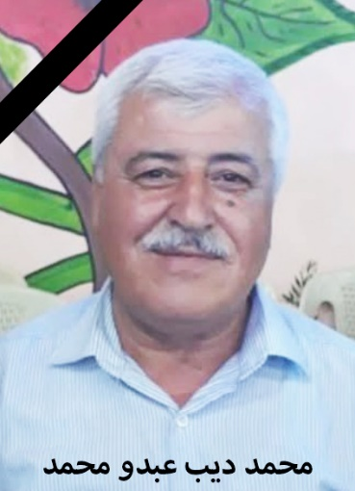

**= Agression contre un civil:**

Vendredi soir, 02/05/2025, à l'arrivée du jeune homme « **Mo’hamad Mo’hamad Jabr** » au village de « Chorbeh » – district de Mabata/M’abatli, en provenance de sa ville de Maydanki, dans le but d'exercer son travail dans le domaine de la distribution de réseaux internet, des hommes armés sont sortis d'un quartier général des milices de la « Division ‘Hamzats » et l'ont arrêté et agressé physiquement dans le but de l'extorquer ; « Jabr » a évité de porter plainte auprès de la Direction de sécurité publique par crainte d'agressions ultérieures.

**= Arrestations arbitraires:**

Le 25/04/2025, au poste de contrôle de la sécurité générale situé au carrefour de la ville d'’Azaz sur la route Alep-Afrine, a arrêté le citoyen **Walid Mo’hamad Mo’hamad**, âgé de 52 ans, originaire du village de Sa'arinjakeh – district de Chara/Charran, sous l'accusation de liens avec l'Administration autonome. Il revenait à Alep après sa première visite à son village ce jour-là depuis 2018, et a été libéré le 06/05/2025.

**= Vols:**

- Le 06/05/2025, deux hommes armés masqués ont dépouillé et volé deux téléphones portables et des sommes d'argent à deux jeunes hommes qui travaillaient dans un champ d'oliviers près du carrefour du village de « Qasim », sur la route de Rajo – Zarka. Ils étaient originaires du village de « Kila » – district de Blbleh, situé à proximité.

- Dans le village de « Telfeh » au sud-ouest de la ville d'Afrine, le 03/05/2025, des voleurs armés ont dérobé un système d'énergie photovoltaïque (panneaux, onduleur et batterie) au domicile de la citoyenne « **Nazliyeh Mustafa** », la veuve du défunt Khalil ‘Abdi, pendant son absence; et le 07/05/2025, d'autres voleurs ont dérobé deux antennes internet de deux maisons du village.

- Des foules d'immigrants volent des feuilles de vignes dans les vignes des habitants des villages voisins de Zarka, Kéla et Karieh dans les districts de Rajo et Blbleh, dans la vallée de Jarqah et dans la plaine du barrage d'’Achuneh, où les hommes armés surveillent les champs pendant la journée et se font parfois passer pour des agents de la Sécurité publique. Par exemple, deux hommes armés masqués circulant à moto, se faisant passer pour des membres des forces de sécurité publique, sont entrés dans le vignoble de **Mo’hamad Memo**, dans le village de Kélah, et ont tenté de voler tout ce qu’ils pouvaient. Cependant, la sœur de Memo, qui était avec lui, a commencé à crier, forçant les hommes armés à partir.

**= Autres violations:**

- Vendredi soir, le 26/04/2025, lorsque certains propriétaires des champs d’oliviers de la ville de « Maydan Akbas » - district de Rajo, y compris le maire de la ville, se sont opposés au pâturage du bétail parmi les arbres, des bergers armés appartenant aux milices « Faylaq al-Cham » ont ouvert le feu sur eux et les ont menacés.

- Le 30/04/2025, après que le mokhtar (chef de village) du village de « Blilko » - district de Rajo, le citoyen « **Mo’hamad «’Heussén** », accompagné de son proche « **Chékho M’ho** » et d'un ouvrier déplacé, se soient rendus dans un vignoble lui appartenant près du village voisin de « Kharab Solouk », ils ont trouvé un troupeau de bétail en train de paître à l'intérieur. Ils ont tenté de l'éloigner, mais le propriétaire du bétail, nommé « **Ibrahim Nasser / Abou Mussanna** », un déplacé, et ses accompagnateurs les ont agressés. D'autres membres de la famille d'« Abou Moussanna » se sont joints à l'agression, ce qui a entraîné une bagarre entre les deux parties, causant des blessures et des contusions à certaines personnes.

**= Chaos et désordre:**

- Le 27/04/2025, la découverte du meurtre de deux éléments des milices de la « Brigade Al-Mu'tassém » à l'intérieur d'un bâtiment de type « villa » dans le village de « Jumkeh », à l'est de la ville d'Afrine, qui était un quartier général militaire de la brigade depuis 2018; certaines parties et personnes se sont empressées d'accuser les Forces démocratiques syriennes d'être responsables de l'opération, dans le but de ternir leur réputation, de créer une discorde entre Arabes et Kurdes et de faire échouer l'accord signé entre le président A’hmad al-Char’aa et le commandant Mazloum ‘Abdi. Cependant, l'agence de presse officielle SANA a rapporté, citant la direction de la sécurité publique d'Alep, qu'« en moins de 12 heures après la découverte du meurtre de deux éléments de l'armée arabe syrienne à Afrine », les circonstances de l'incident ont été révélées et le meurtrier arrêté, et que « la cause de l'incident est due à un différend personnel entre les membres du groupe, et il n'y a aucun lien extérieur ».

**De plus, la situation sous l'occupation turque demeure précaire. La plupart des violations et des crimes commis ne sont pas enregistrés et ne font pas l'objet d'enquêtes impartiales de la part des nombreuses autorités en place. Les auteurs échappent facilement à la punition, et n’importe quel homme armé peut extorquer et menacer les habitants d'un village entier.**

Le 10.05.2025

Bureau des médias - Afrine

Parti de l'Union Démocratique Kurde en Syrie (Yekîtî)

------------------

**Les photos:**

**-** Visite d'une délégation officielle dirigée par les vice-gouverneurs de Hatay, Turquie, à Afrine, le 23/04/2025.

**-** Une délégation du bureau du mufti d'Antalya a visité Afrine, le 27/04/2025.

**-** Le martyr « Mo’hamad Dib ‘Abdo Mo’hamad ».

---------------

---------------------------------------------

Malpera Fermî: [www.yek-dem.net](http://www.yek-dem.net) , Êmail: [info@yek-dem.](mailto:info@yek-dem.)net

**\*** *Traduit de l'arabe par l'Organisation européenne du Parti de l'unité démocratique kurde en Syrie (Yekiti)*